**1细胞中的元素和化合物**

**目标素养**

1．说出组成细胞的元素都来自自然界，但各种元素的相对含量又与无机环境中的不同，理解生物界和非生物界的统一性和差异性。

2．说出组成细胞的大量元素和主要微量元素，说出组成细胞的化合物的主要种类。

3．尝试检测生物组织中的糖类、脂肪和蛋白质，基于实验简述组成细胞的物质的特殊性。

**重点难点**

重点

1．组成细胞的主要元素和化合物。

2．检测生物组织中的糖类、脂肪和蛋白质。

难点

检测生物组织中的糖类、脂肪和蛋白质。

教师准备

1．制作课件。

2．准备实验材料及用具。

学生准备

预习。

导入新课

导入一

教师 出示图片，引导学生比较并回答问题。

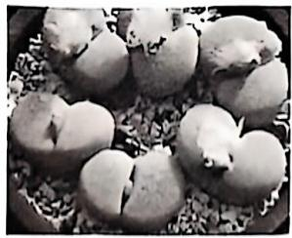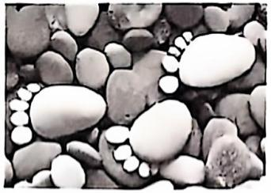

1．图片展示的都是五颜六色的石头吗？

2．组成它们的元素种类相似吗？

3．生物能表现出生命特征是因为生物含有特殊的生命元素吗？

4．组成地壳和组成细胞的部分元素含量如表所示。分析表格，总结出地壳与细胞的元素组成有什么区别和联系。

|  |  |  |
| --- | --- | --- |
| 元素 | 地壳 | 细胞 |
| 0 | 48.60% | 65.0% |
| Si | 26.30% | 极少 |
| C | 0.087% | 18.0% |
| N | 0.03% | 3.0% |
| H | 0.76% | 10.0% |

学生 1．图片展示的不都是五颜六色的石头，左边的是生石花，右边的是石头。

2．生石花是生物，石头是非生物，组成它们的元素种类相似。

3．生物能表现出生命特征不是因为生物含有特殊的生命元素。

4．组成细胞的化学元素，在地壳中都能找到，没有一种化学元素为细胞所特有。但是，细胞中各种元素的相对含量与地壳中的大不相同。

根据以上分析，我们可以得出结论：生物界和非生物界既有统一性又有差异性。那么生物界内部是不是也既有统一性又有差异性呢？这就是我们接下来要学习的内容。

设计意图

利用学生感兴趣的图片和教材中的“问题探讨”引入新课，既激发了学生的学习兴趣，又充分利用了教材资源。

导入二

教师 如图为地球上各种景象。在欣赏这些美景时，请想一想：这些宏观物质究竟是由什么组成的呢？

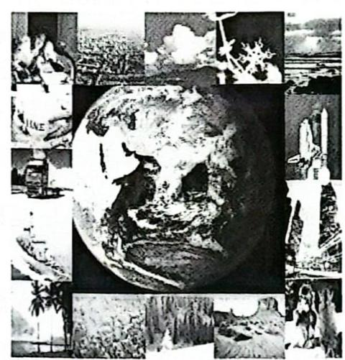

宏观物质是由各种化学元素组成的。

是的，无论是生物还是非生物，都是由各种化学元素组成的。那么组成生物的元素和组成非生物的元素的种类和含量是否完全相同呢？请分析下面的图片和表格，小组合作解决这一问题。

组成地壳和组成细胞的部分元素含量表

|  |  |  |
| --- | --- | --- |
| 元素 | 地壳 | 细胞 |
| O | 48.6% | 65.0% |
| Si | 26.3% | 极少 |
| C | 0.087% | 18.0% |
| N | 0.03% | 3.0% |
| H | 0.76% | 10.0% |

学生 组成细胞的化学元素在地壳中都能找到，说明生物界和非生物界存在统一性；但组成两者的元素含量有差异，说明生物界与非生物界存在差异性。

教师 因为组成细胞的化学元素归根结底是从无机自然界中吸收的，所以生物界与非生物界具有统一性（体现：元素种类相同）；生物体吸收无机自然界中的元素是有选择性的，所以生物界与非生物界也存在差异性（体现：元素含量不同）。那么，生物体的基本结构和功能单位是什么？

学生.细胞。

组成不同生物细胞的元素的种类和含量是否相同呢？请分析教材“思考·讨论”中的表格。

教学过程

环节一：组成细胞的元素

阅读教材中的“思考·讨论”，比较组成玉米细胞和人体细胞的元素及含量，小组合作解决以下问题。

1．在玉米细胞和人体细胞中含量较多的四种元素一样吗？怎样解释这种现象？

2．细胞中有些元素含量很少，是否意味着它们不重要？

3．比较组成玉米细胞和人体细胞中的元素种类和含量，你还能得出哪些结论？

学生小组合作探究，分析表格，解决以上三个问题。

1．含量较多的四种元素都是C、H、O、N，这是因为人和玉米都是生物。

教师 点拨：为什么这四种元素的含量较多，可以从C、H、O、N可以组成哪些种类的化合物的角度分析。

］C、H、O、N元素组成生物体的各种化合物，如水、蛋白质、糖类、脂肪等。

学生 2．细胞中有些元素虽然含量很少，但却有重要作用。

教师 你能举例吗？

学生如在玉米细胞中Mg的含量只有0.18％，但Mg是构成叶绿素的必需元素，缺少Mg就不能合成叶绿素。

教师.补充：叶绿素在光合作用中具有吸收、传递、转化光能的作用。那么问题3呢？

学生.3．玉米细胞中氧元素的含量要明显高于人体细胞，而氮元素的含量明显低于人体细胞。

教师这说明玉米细胞和人体细胞中的不同有机物的含量有差别。

教师 从生物体的元素组成来分析，生物界内部存在统一性和差异性，具体表现在：

统一性：组成生物体的元素种类大体相同。

差异性：组成生物体的元素的含量不同。

“微量元素在细胞中的含量低于万分之一，所以它们在细胞中可有可无。”这句话对不对？

学生 不对，微量元素在细胞中的作用不可替代。

教师“玉米细胞和人体细胞的部分元素及含量”表中涉及的元素占细胞干重的质量分数大于97％，所以这些元素称为大量元素。其他元素占细胞干重的质量分数总计小于3％，

称为微量元素。常见的微量元素有Fe、Mn、B、Zn、Cu、Mo等。想一想，有什么好办法，可以 偶有所得在短时间内把它们都记住呢？

以下是对这部分内容的小结。图中有记忆元素的小窍门，你的方法会不会更好呢？

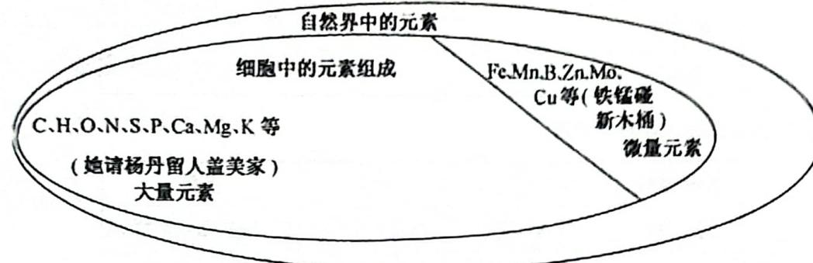

环节二：组成细胞的化合物

我们已经对组成细胞的元素有了初步了解，通过初中化学及生物学的学习，我们已经知道大多数元素是以化合物的形式存在于细胞中的。请回忆已学知识，结合教材内容，小组合作解决问题：

1．组成细胞的化合物主要有哪些种类？

2．这些化合物可分为哪两类？

3．分析教材中的图2-1，想一想：（1）细胞中含量最多的化合物是什么？（2）细胞中含量最多的有机化合物是什么？（3）细胞干重中含量最多的化合物是什么？

学生 仔细读图2-1，独立思考问题，并进行小组内交流、展示。

1．组成细胞的化合物主要有水、无机盐、蛋白质、脂质、糖类和核酸等。

2．这些化合物可分为有机化合物和无机化合物两类，有机化合物包括蛋白质、脂质、糖类和核酸，无机化合物包括水和无机盐。

3．（1）水。（2）蛋白质。（3）蛋白质。

教师 如图为某同学的早餐图，小组合作分析，图中①～④分别含有较多的什么物质？你们早餐主要吃什么呢？

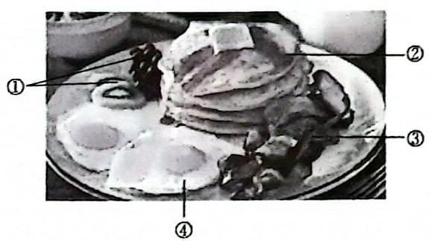

①富含维生素；②富含糖类；③富含脂肪和蛋白质；④富含蛋白质。

早餐只吃鸡蛋好不好？为什么？

学生 不好，因为那样会出现营养不均衡的现象。

不同食物中营养物质的种类和含量有很大差别，因此我们在日常膳食中要做到不同食物合理搭配，以满足机体的营养需要。不良的饮食习惯如偏食可能引起糖尿病、脂肪肝等疾病，因此我们要合理膳食，不能偏食厌食。那么，怎样检测不同生物组织中的营养物质呢？

教学研讨

本案例努力创设各类情境（如生石花与石头等），激发学生的学习兴趣；重视图表分析与概念图建构，各类图表的分析研究活动贯穿了本案例。“检测生物组织中的糖类、脂肪和蛋白质”实验，不仅有利于发展学生的科学探究能力，对于开阔学生的视野、提高学生的创新意识也是十分有效的。本案例还时刻注意联系生活，从细胞的组成物质的角度，引导学生养成健康的饮食习惯。